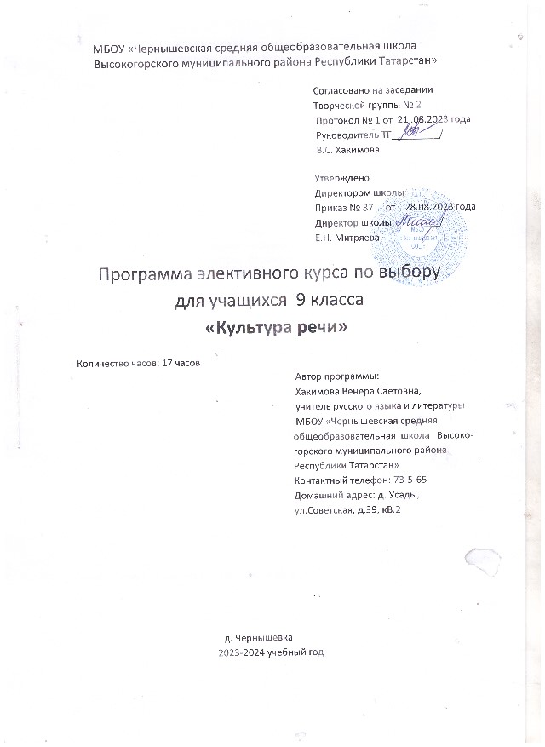
ПОЯСНИТЕЛЬНАЯ ЗАПИСКА
к элективному курсу «Культура речи» (9 класс)
Пояснительная записка

Рабочая программа по Культуре речи составлена на основе авторской программы «Культура речи. 9 класс» для общеобразовательных учреждений под редакцией С. И. Львовой. Допущено Министерством образования и науки Российской Федерации. Москва, Мнемозина, 2008.
Рабочая программа ориентирована на использование учебника (учебно-методического комплекса): Л.Г. Смирнова. Книга «Культура русской речи». Учебное пособие по развитию речи. М.: Русское слово - РС, 2007
Программа рассчитана на 17 ч.

Цель: освоение приемов оптимального построения высказываний, овладение стратегиями и тактиками успешного понимания чужой речи — устной и письменной, а также развитие речевой культуры, бережного и сознательного отношения к родному языку, понимания важности сохранения чистоты русского языка как явления культуры.
Задачи:
- рассмотреть анализируемые языковые средства с точки зрения их практического использования в речи.
- сформировать навыки правильного и уместного использования языковых средств в разных условиях общения.
- развивать такие качества речи, как правильность, ясность, точность, стилистическая уместность и выразительность, что может быть достигнуто в результате умелого использования в речи богатейших возможностей родного языка, а также при строгом соблюдении языковых норм..
Ожидаемые результаты:
•приобретение навыков культуры общения;
• обогащение словарного запаса и грамматического строя речи;
• овладение нормами русского литературного языка;
• формирование коммуникативной грамотности; развитие логического мышления, самостоятельности и осмысленности выводов и умозаключений

Межпредметные связи: опирается курс «Культура речи» на русский язык и литературу, является базой для предмета - русский язык.
Особенности организации учебного процесса по предмету: выполнение системы упражнений, построение стилистически корректных письменных и устных текстов (составление текста на основе выражения, пословицы, афоризма; художественное описание пейзажа; заметка в газету, эссе, реклам и т. п.).
Формы контроля знаний, умений: тестирование, устное высказывание на лингвистическую тему, анализ текста, участие в обсуждении.
Ведущий вид деятельности: практико-ориентированный

УМК
1. Л. В. Балашова. Русский язык и культура общения. Практикум в двух частях. Саратов. «Лицей», 2001.
2. И. Б. Голуб. Пособие для учащихся 9 – классов «Основы культуры речи». М.: «Просвещение», 2005.
3. И. Б . Голуб. Д. Э. Розенталь. Книга о хорошей речи. М.: «ЮНИТИ», 1997.
4. С. И. Львова . «Позвольте пригласить вас…», или речевой этикет. М, Дрофа, 2006.
5. Л. И. Скворцов. Экология слова, или поговорим о культуре русской речи. М.: «Просвещение», 2009.
6.Л.Г. Смирнова. Авторская программа к курсу «Культура русской речи». М.: Русское слово, 2007
7.Л.Г.Смирнова. Книга «Культура русской речи». Учебное пособие по развитию речи. М.: Русское слово - РС, 2007

- Учебно-тематический план

№ | Название раздела. Тема | Количество часов
1. | Нормативный аспект культуры речи. | 13
2. | Этический аспект культуры речи. | 4
Объем учебной программы: |  | 17

- Требования к уровню достижений обучающихся
После завершения курса «Культура русской речи» учащиеся должны иметь следующие умения и навыки.
1. Строить речь в соответствии с языковыми нормами и качествами оптимальной речи: точностью, логичностью, уместностью и т. д., подчиняя сказанное требованиям этики и специфики ситуации.
2. Исправлять речевые ошибки и недочеты в устной и письменной речи, умея аргументировать свою позицию нормами современного русского языка.
3. Вести себя соответственно понятию языковой (речевой) личности; уметь строить грамотный монолог и участвовать в диалоге, достигая коммуникативного эффекта и, при ситуационной задаче, коммуникативного лидирования.
4. Устранить из своей речи элементы ненормативной лексики и грамматики, умея объяснить, почему целесообразность употребления слова и фразы затруднительна вне нормативного соответствия.
5. Уметь использовать необходимые источники информации для полного и корректного аргументирования или опровержения суждения.
6. Привлекать лексические и стилистические резервы языка при построении речи; в целях максимально точного и полного изложения мысли удачно сочетать элементы вербального и невербального общения.

- Содержание учебного курса
Нормативный аспект культуры речи (13)
Правильность речи. Правильность речи как соответствие ее нормам современного русского литературного языка.
Орфоэпические (произносительные и акцентологические) нормы. Роль орфоэпии в устном общении. Основные нормы современного литературного произношения: произношение безударных гласных звуков, некоторых согласных, сочетаний согласных. Произношение некоторых грамматических форм. Особенности произношения иноязычных слов, а также русских имен и отчеств. Нормы ударения в современном русском языке. Допустимые варианты произношения и ударения.
Лексические нормы. Употребление слова в строгом соответствии с его лексическим значением — важное условие речевого общения. Выбор из синонимического ряда нужного слова с учетом его значения и стилистических свойств. Молодежный сленг и отношение к нему.
Грамматические нормы. Нормативное употребление форм слова. Нормативное построение словосочетаний по типу согласования, управления. Правильное употребление предлогов в составе словосочетаний. Правильное построение предложений. Нормативное согласование сказуемого с подлежащим. Правильное построение предложений с обособленными членами, а также сложноподчиненных предложений.
Интонационные нормы. Основные элементы интонации: логическое ударение, пауза, мелодика, темп и тон речи. Смыслоразличительная роль каждого элемента интонации. Роль интонации в передаче смысла речи и подтекста. Этикетная функция интонации в речевом общении.
Орфографические нормы. Разделы русской орфографии и основные принципы написания: 1) правописание морфем; 2) слитные, дефисные и раздельные написания; 3) употребление прописных и строчных букв; 4) правила переноса слов; 5) правила графического сокращения слов.
Пунктуационные нормы. Принципы русской пунктуации. Разделы русской пунктуации и система правил, включенных в каждый из них: 1) знаки препинания в конце предложений; 2) знаки препинания внутри простого предложения; 3) знаки препинания между частями сложного предложения; 4) знаки препинания при передаче чужой речи; 5) знаки препинания в связном тексте. Абзац как пунктуационный знак, передающий смысловое членение текста.

Этический аспект культуры речи (4)
Культура диалога. Правила ведения речи для говорящего и для слушателя.
Языковые средства выражения речевого этикета: речевые стереотипы, формулы вежливости.
Использование этикетных выражений для установления контакта в разных ситуациях речевого общения.
Особенности речевого этикета в официально-деловой, научной и публицистической сферах общения.

- Контроль уровня обученности
№ | Вид контроля  (входной, текущий, тематический, итоговый) | Форма контроля | Дата проведения
1 | Текущий, тематический | Самостоятельная работа (СР) | В теч.года
2 | Текущий | Анализ текста (АТ) | В теч.года
3 | Текущий | Тест (Т) | В теч.года
4 | Текущий | Обсуждение (ОБ) | В теч.года
5 | Итоговый | Устное высказывание на лингвистическую тему (УВ) | В конце учебного года

- Литература и средства обучения.
1. Л. В. Балашова. Русский язык и культура общения. Практикум в двух частях. Саратов. «Лицей», 2001.
2. И. Б. Голуб. Пособие для учащихся 9 – классов «Основы культуры речи». М.: «Просвещение», 2005.
3. И. Б . Голуб. Д. Э. Розенталь. Книга о хорошей речи. М.: «ЮНИТИ», 1997.
4. С. И. Львова . «Позвольте пригласить вас…», или речевой этикет. М, Дрофа, 2006.
5. Л. И. Скворцов. Экология слова, или поговорим о культуре русской речи. М.: «Просвещение», 2009.
6. Л.Г. Смирнова. Авторская программа к курсу «Культура русской речи». М.: Русское слово, 2007
7. Л.Г.Смирнова. Книга «Культура русской речи». Учебное пособие по развитию речи. М.: Русское слово - РС, 2007

Элективный курс «Культура речи»
9 класс (17 ч.)
Календарно-тематический план

№ ур. | Наименование разделов и тем | Количество часов | Дата по плану. | Дата факт.
I | Нормативный аспект культуры речи. | 10
1 | Правильность речи как соответствие ее нормам современного русского литературного языка. | 1
2 | Роль орфоэпии в устном общении. Основные нормы и варианты современного литературного произношения. | 1
3 | Особенности произношения иноязычных слов, русских имен и отчеств. | 1
4 | Орфоэпические (произносительные и акцентологические) нормы. | 1
5 | Выбор слова с учетом его значения и стилистических свойств. Молодежный сленг и отношение к нему. | 1
6 | Грамматические нормы употребление форм слова, построения словосочетаний. Правильное употребление предлогов в составе словосочетаний. | 1
7 | Правильное построение предложений. Нормативное согласование сказуемого с подлежащим. | 1
8 | Правильное построение предложений с обособленными членами, а также сложноподчиненных предложений. | 1
9. | Интонационные нормы: логическое ударение, пауза, мелодика, темп и тон речи. Смыслоразличительная роль элементов интонации. | 1
10 | Пунктуационные нормы. Знаки препинания в конце предложений.. | 1
11 | Знаки препинания внутри простого предложения
12 | Знаки препинания при передаче чужой речи; | 1
II | Этический аспект культуры речи. | 4
13 | Культура диалога. Правила ведения речи для говорящего и для слушателя. | 1
14 | Языковые средства выражения речевого этикета: речевые стереотипы, формулы вежливости. | 1
15 | Использование этикетных выражений для установления контакта в разных ситуациях речевого общения. | 1
16 | Особенности речевого этикета в официально-деловой, научной и публицистической сферах общения. | 1
17 | Особенности речевого этикета в официально-деловой, научной и публицистической сферах общения

